Konusu : E Twinning Faaliyeti Belgeleri
E Twinning Kalite Etiketi : Ulusal ve Avrupa olmak üzere 2 tür Kalite Etiketi belgesi mevcut olup görseldeki gibi üzerinde herhangi bir Yürütücü veya Danışman gibi ifadeler yer almamaktadır. Bu belge bir projeye dahil olan kişinin yaptığı çalışmaların değerlendirilmesi ve gerekli niteliğe ulaştığının belgesidir. Proje kapsamında yeterli nitelikte çalışma yapılmamışsa bu belge kesinlikle verilmemektedir. Belge sahibi Proje Yürütücüsü konumundadır.
Aynı proje adı altında ulusal ve uluslararası projenin sağdece birisinden yürütücü konumunda puan alınacaktır.
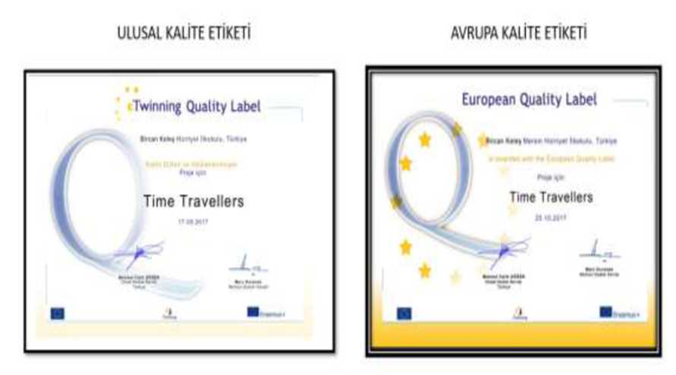

Personel Hizmetleri -1 ( Yönetici Atama ) Şubesi

